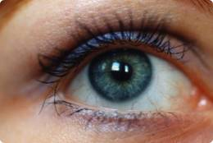

Ivana Feliciani

http://pryc-s-brylemi.webnode.cz/
http://agora-praha.cz/

©PhDr Ivana Feliciani

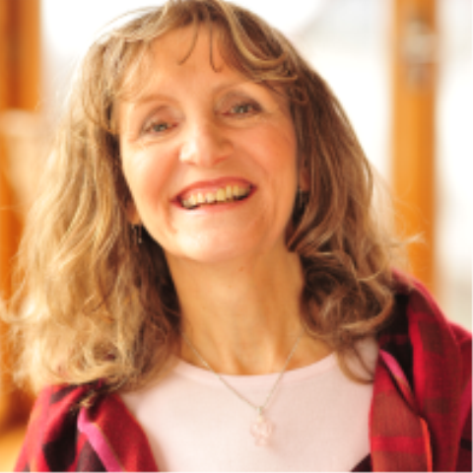

Jmenuji se Ivana Feliciani a svoje brýle na čtení jsem natrvalo odložila v roce 2008. Jako psycholog, terapeut a průvodce v náročných životních situacích pracuji s lidmi na jejich osobním rozvoji a k němu patří i péče o celkovou fyzickou kondici a zrak.
Tělo a psychiku nejde oddělit a proto jsem do své práce zapojila také tradiční čínskou medicínu zejména TUINA masáže a stravovací zásady.

To, že dokážeme odložit brýle, zlepšit vidění a redukovat nebo odstranit oční vady - klasickou medicínou neodstranitelné - znamená daleko více, než jen znovu dobře vidět. Odložení brýlí nebo kontaktních čoček změní i vás samotné. Proto od roku 2008 provádím jednotlivce i malé skupiny programem:
“Pryč s brýlemi“, který pomáhá nastartovat proces přirozené obnovy vidění. Informace o aktuálních termínech různě členěných programů najdete na webu: http://pryc-s-brylemi.webnode.cz/ nebo na http://agora-praha.cz/.

Prohlášení

Tento materiál slouží pro informaci a jeho šíření je více než povoleno
- je žádoucí☺))). Chcete-li komukoli ve svém okolí pomoci nastartovat cestu k přirozené obnově vidění, budu potěšena, pokud materiál budete šířit dále.
Jen prosím dodržujte podmínku, že sdílení bude formou odkazu ke stažení a za respektování tohoto pravidla předem děkuji☺))).

Stažením tohoto materiálu jste udělali pouze první krok a je na vás
a vaší aktivitě, zda na cestu obnovy zraku vykročíte a uspějete.
Čím více nás bude lépe vidět, tím lépe!!!

Nechte zázraky ať se dějí.
Přirozená cesta ke zlepšení zraku a vidění.

Obsah

- Proč se zrak zhoršuje
- Naše oči dnes aneb 4 jezdci apokalypsy
- Čím oči a tělo živíme
- Moudré zásady stravování
- Co oči rozhodně potřebují
- Pružné tělo, pružná mysl, pohyblivé klouby, uvolněné svaly
- Pohyb, cvičení
- Než začneme cvičit
- Začínáme vždy uvolněním
- Co si přečíst a doporučené zdroje informací

Proč se zrak zhoršuje – hlavní příčiny
Jestli jste přesvědčeni, že s přibývajícími roky se zrak zhoršuje, tak vás musím zklamat. To, jestli vidíte hůř sice s věkem a časem souvisí - ale trochu jinak. V těle se nám totiž postupně hromadí všechny ty hříchy a hříšky, všechna provinění, škodliviny, které na svém organismu včetně očí pácháme stravou (fast foodové dobroty, protože přece nemáme čas na nějaké zdržování s jídlem), negativní účinky stravy posilujeme stresem, napětím spěchem, špatnou náladou, neužitečnými návyky jako například sedět v pracovní době několik hodin u počítače a přijít domů zopakovat si to u televize nebo opět u počítače, navíc v uzavřené místnosti bez dostatku kyslíku, minimální pohyb na čerstvém vzduchu a minimální pohyb vůbec, … mám pokračovat? Určitě si doplníte svoje další hříchy sami.
Shrnuto a podtrženo - oči jsou součástí našeho těla, trpí-li tělo, trpí také oči. Když si životním stylem, stravou, která nevyživuje ale spíše zanáší tělo a celý organismus, nedostatkem pohybu a pružnosti svalů, páteře, kloubů blokujeme průtok energie v některé části těla, projeví se to i v našem zhoršujícím se vidění. Naše cévy od těch největších tepen až po drobounké vlásečnice dopravují kyslíkem a živinami obohacenou krev až do očí. Pokud něco stojí v cestě, celý náklad se až do „cílové stanice“ oči nedostane.
K tomu přidejme mělké dýchání, zablokované svaly nedostatkem pohybu, ztuhlé klouby. Co se nehýbe je mrtvé, kde není pohyb, kde není pružnost nastává stagnace.
Dalším nepřítelem je už zmíněný stres, napětí a naše celková psychická kondice. Stres znamená stažení a už tak zanesené cévní řečiště se ještě více zúží a omezí průtok krve s kyslíkem a živinami, nedopraví potřebné látky tam, kam je potřeba (navíc k tomu narazí na ony stažené svaly a zablokované klouby).
Přidáme ještě další velmi silnou ingredienci, díky které se naše celková kondice a vidění zhoršuje. Je to naše „fast-foodové“ myšlení - všechno chceme hned, nemáme čas přemýšlet, vnímat, co nám naše tělo říká. Když už naše tělo začne bolet, nebo nefunguje tak dobře, místo nápravy vlastními silami hledáme zázračnou pilulku, operaci, zásah z vnějšku. Naše emoce, přesvědčení, že to dokážeme nebo naopak nedokážeme, naše schopnost koncentrovat se na to, co právě děláme jsou poslední příčinou postupného zhoršování naší kondice.

Naši 4 jezdci apokalypsy jsou tedy:

Strava - nekvalitní a ve spěchu zhltnutá, trpíme podvýživou nad plnými hrnci.
Nedostatek pohybu - zablokované klouby, ztuhlé svaly, nepružná páteř.

Naše návyky a přesvědčení, myšlení a emoce
Stres kterému podléháme a který si i sami vytváříme.

Je tady ale i dobrá zpráva a ta říká: „Můžeš to změnit a napravit.“ Mimochodem, víte, že oko je jedním z orgánů, který se hojí
a regeneruje velmi rychle?

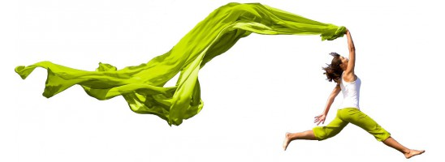

Čím oči a tělo živíme

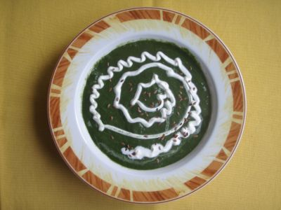

O zdravé výživě už bylo napsáno tolik publikací a doporučení, že by trvalo týdny, než bychom je všechny přečetli. Pojďme si z těch nejrůznějších a často protichůdných informací a doporučení v klidu zvážit a vybrat to, co odpovídá selskému rozumu, moudrosti našich předků a tisíciletým zásadám například mojí oblíbené ajurvédské a čínské medicíny. V první řadě je důležité si uvědomit, že každý jsme originál - někomu dělá dobře maso, někomu se ze syrové zeleniny dělají pupínky a jiný nemusí sladké. Z toho plyne, že obecná doporučení, že to a to je dobré pro všechny bychom měli hodně zvážit - zda opravdu vše platí i pro mne. Na několika dobrých zásadách se ale shodují jak naše moudré babičky tak indická ajurvéda. Zkusím shrnout ty, o kterých stojí za to uvažovat:

Moudré zásady stravování

a) Jezte když máte hlad, ideálně pravidelně a ne na noc (to má tělo jiné starosti než trávit)

b) Jezte v klidu a nepospíchejte, vychutnejte si, co jíte (nejím u počítače, nečtu u jídla noviny ani knihy). Heslo zní:
„Když jím, tak jím“

c) Pořádně jídlo rozkousejte, proslinění soust pomáhá slinivce
i dalším trávicím orgánům a nemusí do procesu trávení dávat tolik energie. Jestli jste po jídle unavení, chce se vám spát a ještě dvě hodiny vás tlačí břicho - opravdu to nebude to „pravé ořechové“.

d) Nehltejte, nikdo vám to většinou nesní☺))

e) Už Hippokrates říkal, že jídlo může být naším lékem ale
i naším jedem - sledujte, co vám dělá dobře, po čem cítíte energii.

f) Moc studené, ledové nápoje a jídlo stejně jako příliš horké budou škodit už v ústech a navíc je polkneme a neprožvýkáme ani neprosliníme. Vytáhnout jídlo z ledničky a studené zhltnout - no už víte, že tohle ne.

g) Vepřové s knedlíky a zelím jsou hodně náročná práce pro trávicí systém. Pokud tu směs ještě zalijeme půl litrem piva hned po jídle, tak mají trávicí šťávy opravdu hodně co dělat (trávicí enzymy na maso, jiné na mouku, další na zelí
a k tomu jim to ještě rozředíme a zkomplikujme tekutinou). Pokud se napijete alespoň po 20 minutách, je to lepší, když vydržíte déle, ještě lépe. Potrava se může dobře strávit a vy se budete cítit lépe.

g) Potřebujeme pestrou stravu, s vitamíny, minerály, nutričně hodnotné jídlo - zkuste se vrátit k tradičním jídlům našich předků - luštěniny, obiloviny, zelenina hlavně ta domácí, samozřejmě ovoce ideálně to, co vyroste v našich podmínkách – všechno červené, oranžové (jahody, maliny, třešně, jablka, borůvky, ostružiny..) pomáhá i očím.
Respektujte roční období - v zimě posílala Marušku na jahody ve sněhu jen macecha, čas na syrové letní ovoce je v létě. Supermarkety nás sice lákají ale jahoda z prohřátého pole v červnu má naprosto jinou chuť, vůni a hlavně energetickou hodnotu, než skleníkový produkt dovezený v prosinci.

h) Co nejvíc vynechávejte bílou mouku a cukr – dva bílé jedy.
Stravovat se zdravě neznamená, že se z vás stane vegetarián, ale že vlákninu v zelenině si do jídelníčku přidáte, neznamená to, že si nemohu dát občas bílé pečivo, jen že ho nejím výhradně a každý den a nic jiného tělu nedodám a že si nenasypu do čaje pět lžiček cukru ale snížím počet nebo nahradím něčím méně „jedovatým“. Na trhu jsou dnes kromě medu (který také každému nechutná) produkty, které jsou zdravější - od javorového sirupu přes agáve nebo datlový sirup a řada dalších.

i) Jezte v klidu a pohodě, těšte se na jídlo, připravte si ho čerstvé, užijte si ho. Raději s chutí a radostí i něco méně zdravého než s odporem žvýkat mrkev, ze které vám není dobře. Naše psychika má ohromující a nedoceněný význam
i v tom, jak jíme, nejen v tom co jíme.

j) Zapomeňte na konzervy, polotovary a jídlo ohřívané v mikrovlnce. To raději zařaďte půst a nejezte nic.

Význam stravy pro dobré vidění je nedoceněný a například nemoci jako jsou cukrovka a zánět ledvin, mají vliv na oči a lékaři dnes v řadě studií uvádějí, že dokonce určité případy šedého zákalu jsou diabetického původu. Pravděpodobně také víte, že tečky před očima jsou spojeny s nemocemi jater
a trávicího ústrojí. Přesto ale pozoruhodný vztah mezi očima a kteroukoliv součástí těla je všeobecně málo znám.
Zkuste si to představit - postupně se díky nevhodné stravě svaly
a krevní cévy ucpaly, krev nemůže správně proudit a svaly, namísto měkkosti a ohebnosti tuhnou. To má nutně vliv na akomodaci oka, na jeho zakřivování
a výsledkem je vadné vidění. Takže začněte rozumným půstem, vyčistěte tělo
a potom mu dodávejte kvalitní a živinami bohatou potravu.

"Zdravá strava" je definována jako "jídlo, které je tak blízko přirozenému stavu, jak je to jen možné".

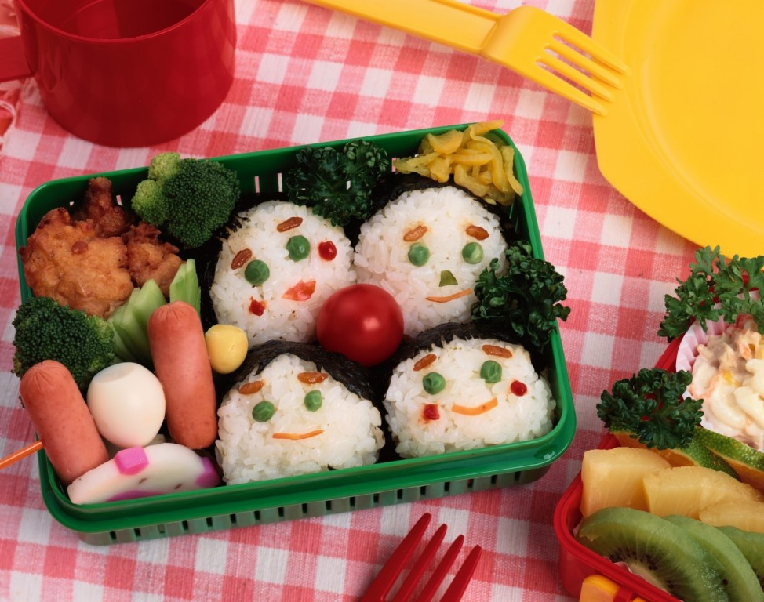
Co oči rozhodně potřebují
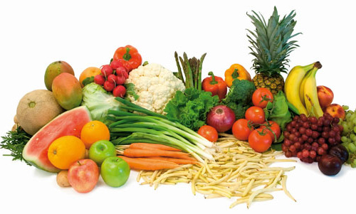
Vitamín A - pomáhá u mnoha druhů očních potíží, zvláště při zhoršeném vidění za šera nebo v noci. Zdrojem vitamínu A je třeba olej z rybích jater, játra, mrkev (nejlépe dušená nebo vařená), vejce, zelená zelenina a žluté a oranžové ovoce (nať petržele, jeřabiny, paprika, špenát…).

Komplex B vitamínů
K tomu, aby Vaše oči byly zdravé, potřebují celou škálu B vitamínů. Nedostatek vitamínu B2 zapříčiňuje krví podlité oči, pocit pálení nebo řezání v očích, oční zákaly a světloplachost. Dobrými zdroji jsou: pivovarské droždí, obilné klíčky, celozrnné obiloviny, brambory, fazole, hrách, tuňák a jiné ryby, drůbež, játra, ořechy, semena, slunečnice, zelí, mrkev.

Vitamín E
Pomáhá udržet vaše cévy a sítnici zdravou. Dobrými zdroji jsou: obilné klíčky, rostlinné oleje, celozrnný chléb, obiloviny, hrách, fazole a listová zelenina.

Selen - minerál pomáhající při prevenci očního zákalu a zpomaluje stárnutí očí. Zdrojem jsou ryby - raději sladkovodní, sezamová, slunečnicová semena, celozrnné obiloviny, kukuřice, luštěniny, vejce, chřest.

Zinek je důležitý pro funkci sítnice a najdete ho i v duhovce. Bez něho se nebude uvolňovat vitamin A z jater. Zinek je obsažen v játrech, celozrnných obilovinách, pšeničných klíčcích, luštěninách, vejcích. Zdrojem jsou i ořechy
a dýňová semínka.

Chvála borůvek
Během druhé světové války jedli piloti v Anglii borůvky, které posilovaly schopnost nočního vidění. Desítky studii potvrzují, že borůvky mají schopnost zaostřovat zrak a jsou výborné proti únavě očí.

Voda, voda, voda
Voda pomáhá při vyplavování škodlivin z těla, hydratuje - vlastně to všichni víme - už na základní škole jsme se učili, že naše tělo je z velké části tvořeno vodou. Pokud vám voda nechutná, zkuste osvědčený ajurvédský postup. Vodu z kohoutku převařte a dejte do ní plátek nebo pár kapek citronu - věřte, je to lahůdka! (a navíc lépe stravitelná).

Superpotraviny pro oči
Skvělým zdrojem vitaminů, antioxidantů, stopových prvků pro oči je GOJI, kustovnice čínská - na našem trhu je kromě semen dostupná celá řada kvalitních extraktů a šťáv z tohoto vynikajícího plodu, stejně jako šťávy z aronie, jeřabin a dalších tuzemských zdrojů.

Pružné tělo, pružná mysl, pohyblivé klouby, uvolněné svaly – pohyb, cvičení
Tělo je ucelený a úžasný systém ve kterém je vše propojeno Uvolňování je náš základní nástroj ve všech směrech - uvolníme-li mysl, tělo následuje a naopak.
Hlavním úzkým místem při regulování přísunu krve a energie do očí jsou svaly v horní části páteře a krku. Tam se nám také nejvíce usazuje stres, napětí. Máme zatuhlý krk, svaly jsou stažené a tahem působí na obratle, mezi obratli procházejí nervy. Stažením svalů, tlakem na obratle se postupně utlačují také nervová spojení a zásobování hlavy krví je omezeno. Proto je pro vidění tak důležitá uvolněná, pružná páteř a svaly na ní napojené. Bez uvolnění svalů
a páteře, průchodnosti celého těla nám jen cvičení očí nebude moc platné.
Jakékoli cvičení, které protáhne celé tělo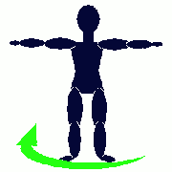

Cvičte oči každý den!
Naše oči pro nás pracují od rána, kdy se probudíme, až do večera, než jdeme spát. A jak o ně pečujeme? Kolikrát denně jim věnujeme pozornost? Zuby si většina z nás čistí dvakrát za den, vlasy si také minimálně jednou upravíme, muži se holí, ženy používají kosmetiku, sprchujeme se … a co oči?
Začněte se o své oči starat a přestaňte na chvilku číst a udělejte si oční cviky třeba právě teď!
Jsou velmi jednoduché, nepotřebujete k nim ani pomůcky, ani zvláštní podmínky, můžete je dělat kdykoli a kdekoli. Ne jednou ale každý den, včas a ne až když nás začnou bolet. Vytvořte si návyk cvičit oči každý den - jeden malý krok, který každý den uděláte, pochválíte se za něj, uděláte si čárku v seznamu úkolů dne - cokoli, co Vám pomůže, abyste oči postupně cvičili automaticky.
Oční cviky tak názorně, jak jen je to možné najdete na stále aktualizovaných stránkách http://www.cvikyprooci.cz/

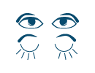
Než začneme provádět cviky pro oči
Normální oko je neustále v pohybu - nikdy není nehybné.
I když spíme, oči se stále pohybují a tento nepřetržitý pohyb je pro zdravou činnost oka nesmírně důležitý. Pro uvolnění očí přišel už Dr. W.H. Bates (1860-1931) se dvěma základními metodami, které jsou základem práce s očima dodnes. W.H. Bates opustil svou zavedenou praxi očního specialisty - nebyl totiž spokojen s výsledky klasického přístupu k léčbě očí. Položil si logickou otázku - jestliže předepsání brýlí je způsobem, jak napravovat oční vady
a problémy, jak to, že je s třeba předepisovat stále silnější a silnější brýle?
Začal se věnovat intenzivnímu výzkumu a jeho výsledky ho vedly k poznání, že to, zda vidíme dobře a jak dobře vidíme souvisí s naší psychikou, stresem, emocemi. Jeho metodu lze označit jako „filozofii vidění“, protože v procesu vidění jde daleko více o to, co se děje v naší hlavě něž o to, co je kolem nás.

3 faktory dobrého vidění a návratu k vidění jsou:
 pozornost a uvědomění -– plně se soustředím na tělo, na to, co dělám
 uvolnění a relaxace
 vnitřní postoj a nadšení, víra, že ten zázrak nastane.

Začínáme vždy uvolněním

Uvolňování dlaněmi
Když spíme, naše tělo odpočívá a vytváří nové zásoby energie, kterou bude následující den využívat. I během dne můžeme unaveným očím poskytnout odpočinek (hlavně když sedíme většinu dne u počítače jsou oči přetěžovány přes fyziologické hranice).
Jak oči uvolnit?
Začneme tím, že se protáhneme, procvičíme krk a šíjové svaly, rozhýbeme ramena, promneme ruce. Potom se pohodlně posadíme a uvolňujeme celé tělo v sedě. Pomalu dýchejte a představujte si, jak celé tělo dýchá. Třete dlaněmi
o sebe dokud necítíte teplo a zakryjte si oči dlaněmi tak, že je přes sebe lehce překřížíte, dlaně trochu miskovitě prohnete. Na oči netlačíme, volně dýcháme nosem. Lokty opřete o stůl nebo o kolena a energie z rukou posílená vaší představou proudí k očím, které jsou uvolněné stejně jako celý obličej, celé tělo. Míru toho, jak se vám podařilo se uvolnit poznáte na barvě, kterou uvidíte. Čím černější, tím jste se více uvolnili. Myšlenky nechte plynout a vracejte se k k té černé barvě, která je hojivá, k uvolněnému dechu a tělu.
Jak dlouho uvolňovat - 10, 20 nebo i 30 minut 2-3x za den.Tato relaxace patří mezi nejúčinnější, které si můžete dopřát, hýčkejte se.

Houpání
Další metoda, která pomáhá uvolňovat oči a okolní tkáně, ovlivňuje celý nervový systém a díky tomu zmírňuje napětí v očích je houpání.
Jak se houpat?
Postavte se zpříma, rozkročeni asi na 30 cm, ruce volně podél těla. Co nejvíc se uvolněte a začněte se jemně kývat celým tělem ze strany na stranu. Představujte si, že jste kyvadlo hodin a houpejte se stejně pomalu. Zvedejte při tom střídavě jednu a druhou patu, ale ne celou nohu. Mírně se houpá celé tělo, sem a tam, nejen hlava a trup. Neohýbejte se přitom ani v pase ani v bocích.
Opět 2-3x denně po dobu 5-10 minut, nebo když jsou oči unavené a bolí.
Když se podaří provádět houpání před oknem, obrazem nebo venku, zdůrazňuje se opačný zdánlivý pohyb předmětů a zvyšujeme tak efekt cvičení. Opačný pohyb objektů v pozadí si dobře uvědomujte. Po asi jednominutovém houpání s otevřenýma očima (jsou stále uvolněné) zavřete oči a v houpání pokračujte. Současně si pohyb okna v opačném směru živě představujte. Pak znovu otevřete oči a další minutu se kývejte s očima otevřenýma. Střídejte oči otevřené a zavřené. Oči udržujte uvolněné a během houpání jimi mrkejte.
Samozřejmě cvičíme bez brýlí.

Mrkání
Normálně zdravé oko mrká v pravidelných intervalech po celou dobu, kdy je otevřené, aniž si to uvědomujeme. Lidé s problémy se zrakem mrkají méně často, vědomě, křečovitě. Takže si budeme pěstovat další užitečný návyk a sice mrkat co nejčastěji a pravidelně a tak předcházet napětí očí. Zabudujte si návyk mrkat 1-2x za deset vteřin (bez námahy), zvláště při čtení. Přesvědčíte se záhy, že vám to umožní číst déle a tolik oči neunavily. Občas oči zvedněte od čtení a podívejte se do dálky.

Sluneční lázeň
Co nejvíce sluníčka je od teď vašim heslem.
Jak na to?
Zavřete oči a vystavte je slunci, přitom hlavou mírně pohybujte ze strany na stranu, nebo nahoru dolu. Zajišťujeme tak, aby sluneční záření dopadalo na všechny části v oku se stejnou intenzitou. Kdykoli je to možné, po chvilkách, tak abyste se ideálně dostali na 10 minut 3x denně. Tímto lenošným a příjemným způsobem pomáháme do očí vehnat více krve ( a tedy i živit a kyslíku), uvolňujeme krční svaly a nervy.

Studená voda
Studená voda je ideální zejména pro unavené oči. Jednoduše si naberte vodu do dlaní a asi z 5 cm ji šplíchejte do očí. Stačí 20x, potom zavřené oči promněte jemně a zlehka 1-2 minuty. Pozor, voda je studená ne vlažná
a ptáte-li se jak často, opět alespoň 3x denně.

Jestli jste si právě řekli, že tolik času nemáte, tak si prosím zkuste uvědomit, jak důležité je pro vás dobře vidět. Dobrý zrak je velká hodnota a jeho udržení nebo vrácení vyžaduje čas i energii. Zázračná pilulka není, nebyla a nebude, je na vás, jestli si svůj režim upravíte a tyto uvolňovací metody procvičování očí do něj zařadíte.
Když k tomu začnete přemýšlet zda tělu a očím dodáváte odpovídající výživu, přidáte pohyb na čerstvém vzduchu, zlepšíte dýchání, vše podložíte důvěrou ve schopnost našeho těla se neustále obnovovat a samo sebe uzdravovat, přidáte nadšení a pozornost - vaše cesta k dobrému vidění se otevřela.

Co si přečíst, doporučené zdroje informací a ukázky cvičení očí

Tento text je cíleně zaměřen na okruhy, bez kterých jsou mechanické oční cviky jen málo efektivní a je určen především pro účastníky mých kurzů, vycházek individuálních konzultací.
Oční cviky samotné i cviky na páteř a celé tělo jsou popsány v mnoha publikacích a nespočet ukázek najdete i na internetu. Mnoho užitečného najdete například:

Cviky pro oči
Profesionálně popsané s video ukázkami pro ilustraci-část volně dostupná, část lze zakoupit formou licence na využívání
http://www.cvikyprooci.cz/

Jednoduchá ukázka cvičení Pěti Tibeťanů
http://cs.wikipedia.org/wiki/P%C4%9Bt_tibe%C5%A5an%C5%AF

Vycházky, kurzy a možnost individuální konzultace
http://pryc-s-brylemi.webnode.cz/
http://agora-praha.cz/

Knihy, které stojí za to přečíst
I.M. Norbekov: Zkušenosti hlupáka aneb klíč k prozření, jak se zbavit brýlí
J. Liberman: Dobrý zrak bez brýlí
M. Schneider: Šance pro oči

Ještě něco

V roce 2014 jsem zahájila nový projekt „Léčivá zahrada“, kterou buduji v Hrádku u Sušice, v nádherném prostředí plném harmonie, zeleně a čerstvého vzduchu. Nejen v Praze ale i v Hrádku probíhají mimo jiné také programy zaměřené na přirozenou obnovu zraku a vidění http://nebe-peklo-raj6.webnode.cz/

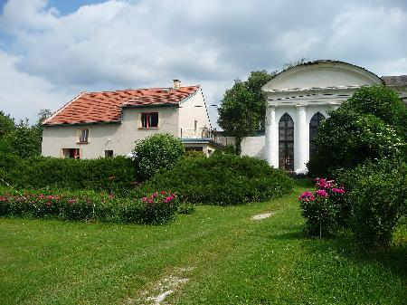

Přeji vám hodně úspěchů na cestě k přirozenému vidění a k sobě samým.

V jarním čase roku 2015, Ivana Feliciani

